ZADÁNÍ DO LITERATURY A SLOHU 6.B (8. duben)
- V čítance přelistujte na str. 130, kde najdete text amerického spisovatele Roberta Fulghuma, který je zde bez názvu (ale s ilustrací, jak uvidíte…)
- O tomto spisovateli si najděte pár informací na internetu
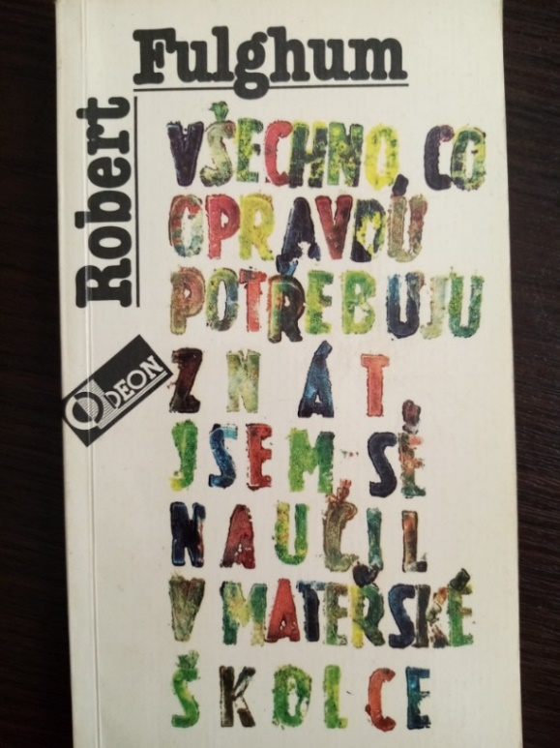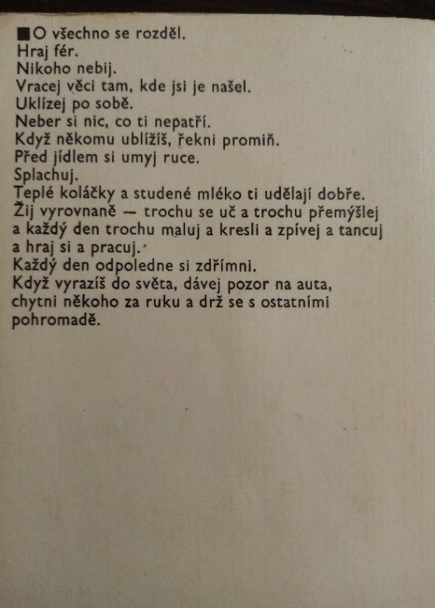
Tato fotografie ukazuje titulní a zadní stranu knihy, která v češtině vyšla poprvé v roce 1991. (V originále v angličtině už 1988) Je současně odpovědí na otázku 130/3.
Váš úkol je si pečlivě všechny pokyny přečíst, jak v čítance, tak zde na fotce skutečné knihy. Srovnejte, jestli jsou texty stejné. Liší se v něčem? Znamená verze v čítance totéž, co věty na knize samotné?
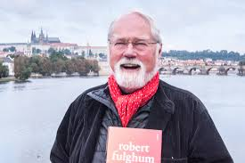
Robert Fulghum při návštěvě Prahy
Do literárního sešitu si zapiš autora, název a alespoň jedno z toho, co se naučil v MŠ, zdůvodni, proč píšeš právě tu konkrétní část, zamysli se také nad vším ostatním, umíš i ty toto všechno už od mateřské školy? Nebo je něco, co ses tam nenaučil?
SLOHOVÝ ÚKOL vychází z této literární ukázky. Bude se jmenovat: „Co všechno jsem se zatím nenaučil v základní škole a potřebuji to znát.“
Můžeš to napsat jako souvislý text na stránku do sešitu, nebo poskládat do několika (min. 10 bodů) tak, jak to udělal Fulghum. Připiš i to, co bys chtěl znát apod.

